
ДЕПАРТАМЕНТ ОБРАЗОВАНИЯ И НАУКИ
ГОРОДА МОСКВЫ
Государственное бюджетное профессиональное
образовательное учреждение города Москвы
«Колледж малого бизнеса № 4»
(ГБПОУ КМБ № 4)

МДК 05.03 Тестирование информационных систем

Специальность: 09.02.07 Информационные системы и программирование
Форма обучения: очная
Студент(ка): Лиман Виктория Алексеевна
Группа: ИПО-21.24
Руководитель: Рыбаков Александр Сергеевич

Отчётная работа защищена с оценкой «___» __________________

Москва, 2025 г.

Практическая работа №1
Тема. Ручная отладка программного обеспечения.

Цель. Изучить процесс отладки программного обеспечения ручным методом.

Оборудование. ПК

Практическая часть
Линейный алгоритм
1. Формула:
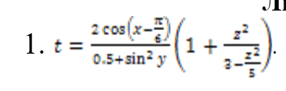
Имена и назначение переменных:
- x: угол в радианах.
- y: угол в радианах.
- z: произвольное число.
- t: результат вычисления.
2. Спецификация программы:
Программа должна:
- Принимать входные данные x, y, z.
- Вычислять значение t по формуле.
- Выводить результат.
3. Алгоритм программы:
Линейное уравнение
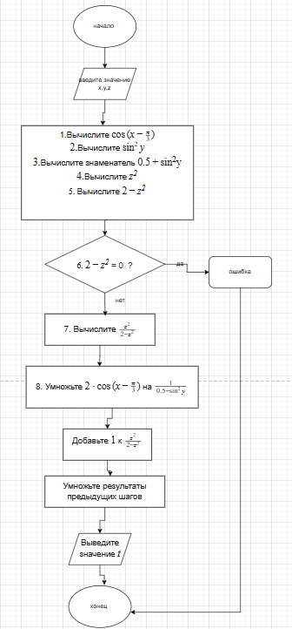
4. Отладка логики программы методом «грубой силы» с помощью соседа:

5. Тестовые наборы для проверки функционала системы
- Данные:
x=3π​, y=4π​, z=1.
- Ожидаемый результат:
Рассчитайте значение t
- Условия тестирования:
Проверьте, что система корректно обрабатывает граничные значения

Разветвляющийся алгоритм

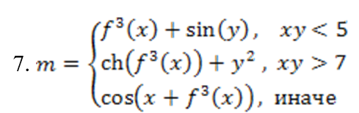

1.Переменные:
- x и y — входные параметры.
- f(x) — некоторая функция от x.
- m — результат вычислений.

2.Функции программы:
Программа должна:
- Принимать значения x и y.
- Вычислять f3(x).
- Определять, какое из условий выполняется, и вычислять соответствующее значение m
3. Алгоритм программы:
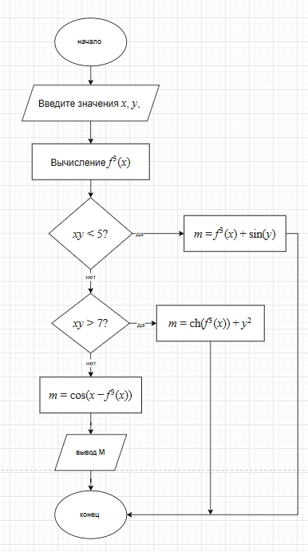
4. Отладка логики программы методом «грубой силы» с помощью соседа:
5. Тестовые наборы для проверки функционала системы
- Тестовые данные для условия xy<5:
  - x=1, y=2: xy=2<5.
  - x=−2, y=−3: xy=6>5 (не подходит).
  - x=0, y=4: xy=0<5.
- Тестовые данные для условия xy>7:
  - x=3, y=3: xy=9>7.
  - x=−4, y=−2: xy=8>7.
  - x=2, y=4: xy=8>7.
- Тестовые данные для условия «иначе»:
  - x=2, y=2: xy=4<5 (не подходит).
  - x=3, y=2: xy=6 (подходит).
  - x=−3, y=−2: xy=6 (подходит).
- Граничные значения:
  - x=1, y=5: xy=5 (иначе).
  - x=2, y=4: xy=8 (иначе).
- Особые случаи:
  - x=0, y=0: xy=0 (иначе).
  - x=1, y=−1: xy=−1 (иначе).

Результат работы:
Линейное уравнение
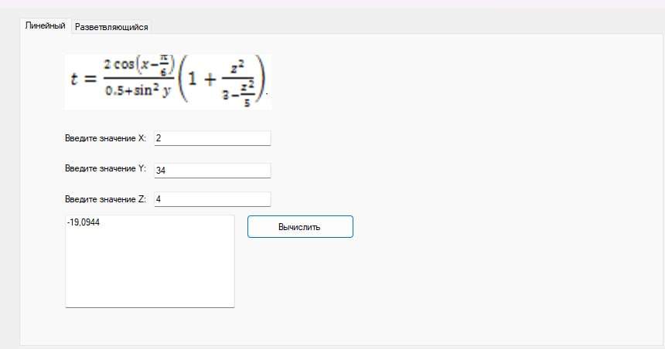
using System;
using System.Collections.Generic;
using System.ComponentModel;
using System.Data;
using System.Drawing;
using System.Linq;
using System.Text;
using System.Threading.Tasks;
using System.Windows.Forms;
using static System.Windows.Forms.VisualStyles.VisualStyleElement;

namespace лиман
{
public partial class Form1 : Form
{
public Form1()
{
InitializeComponent();
}

private void Разветвляющийся_Click(object sender, EventArgs e)
{

}

private void groupBox1_Enter(object sender, EventArgs e)
{

}

private void pictureBox1_Click(object sender, EventArgs e)
{

}

private void button1_Click(object sender, EventArgs e)
{
try
{
double x = double.Parse(textBoxX.Text);
double y = double.Parse(textBoxY.Text);
double fx = 0;

if (radioButtonCos.Checked)
fx = Math.Cos(x);
else if (radioButtonSqr.Checked)
fx = x * x; // проще, чем Math.Pow
else if (radioButtonExp.Checked)
fx = Math.Exp(x);
else
{
MessageBox.Show("Выберите функцию!");
return;
}

double a;
if (x * y > 0)
a = Math.Log(y + 2) + fx;
else if (x * y < 0)
a = Math.Log(Math.Abs(y)) - Math.Tan(fx);
else
a = fx * y * y * y; // y^3 — проще, чем Math.Pow

txtResult.Text = a.ToString("F4"); // 4 знака после запятой
}
catch
{
MessageBox.Show("Ошибка ввода!");
}

}

private void buttonCalculateClick_Click(object sender, EventArgs e)
{

try
{
double x = double.Parse(textBoxX2.Text);
double y = double.Parse(textBoxY2.Text);
double z = double.Parse(textBoxZ2.Text);

double ch = 2 * Math.Cos(x - Math.PI / 6); // числитель
double zn = 0.5 + Math.Sin(y) * Math.Sin(y); // знаменатель
double mnoj = 1 + (z * z) / (3 - (z * z) / 5); // множитель

double t = (ch / zn) * mnoj;

textBoxResult2.Text = t.ToString("F4");
}
catch
{
MessageBox.Show("Ошибка ввода!");
}
}

private void checkBoxRed_CheckedChanged(object sender, EventArgs e)
{
// 7. Если чекбокс отмечен — красный цвет
if (cRedColor.Checked)
txtResult.ForeColor = Color.Red;
else
txtResult.ForeColor = Color.Black;
}
}
}
private void button1_Click(object sender, EventArgs e)
{
try
{
double x = double.Parse(textBoxX.Text);
double y = double.Parse(textBoxY.Text);
double fx = 0;

if (radioButtonCos.Checked)
fx = Math.Cos(x);
else if (radioButtonSqr.Checked)
fx = x * x; // проще, чем Math.Pow
else if (radioButtonExp.Checked)
fx = Math.Exp(x);
else
{
MessageBox.Show("Выберите функцию!");
return;
}

double a;
if (x * y > 0)
a = Math.Log(y + 2) + fx;
else if (x * y < 0)
a = Math.Log(Math.Abs(y)) - Math.Tan(fx);
else
a = fx * y * y * y; // y^3 — проще, чем Math.Pow

txtResult.Text = a.ToString("F4"); // 4 знака после запятой
}
catch
{
MessageBox.Show("Ошибка ввода!");
}

}

Разветвляющиеся уравнение
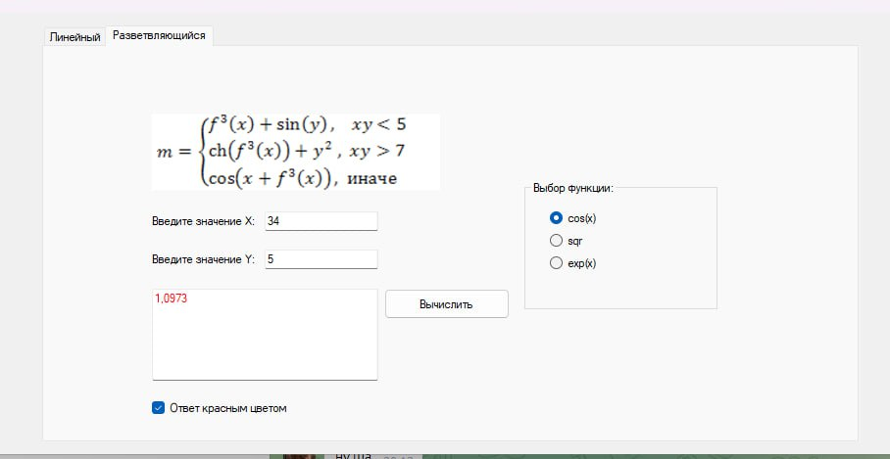
private void buttonCalculateClick_Click(object sender, EventArgs e)
{

try
{
double x = double.Parse(textBoxX2.Text);
double y = double.Parse(textBoxY2.Text);
double z = double.Parse(textBoxZ2.Text);

double ch = 2 * Math.Cos(x - Math.PI / 6); // числитель
double zn = 0.5 + Math.Sin(y) * Math.Sin(y); // знаменатель
double mnoj = 1 + (z * z) / (3 - (z * z) / 5); // множитель

double t = (ch / zn) * mnoj;

textBoxResult2.Text = t.ToString("F4");
}
catch
{
MessageBox.Show("Ошибка ввода!");
}
}

private void checkBoxRed_CheckedChanged(object sender, EventArgs e)
{
// 7. Если чекбокс отмечен — красный цвет
if (cRedColor.Checked)
txtResult.ForeColor = Color.Red;
else
txtResult.ForeColor = Color.Black;
}
}
}

Контрольные вопросы
- В чем заключается ручная отладка ПО?
Ручная отладка - это процесс поиска и исправления ошибок в программе с использованием пошагового выполнения кода и анализа промежуточных результатов.
- На каком этапе проводится ручная отладка?
Ручная отладка проводится на этапе тестирования и отладки программы, когда код уже написан, но требуется проверить его корректность.
- Опишите методы отладки.
- Метод «грубой силы»: пошаговое выполнение кода с проверкой значений переменных.
- Метод декомпозиции: разделение программы на части и проверка каждой части отдельно.
- Метод контрольных точек: установка точек остановки в коде для анализа состояния программы.
- Метод анализа выходных данных: сравнение результатов работы программы с ожидаемыми значениями.

